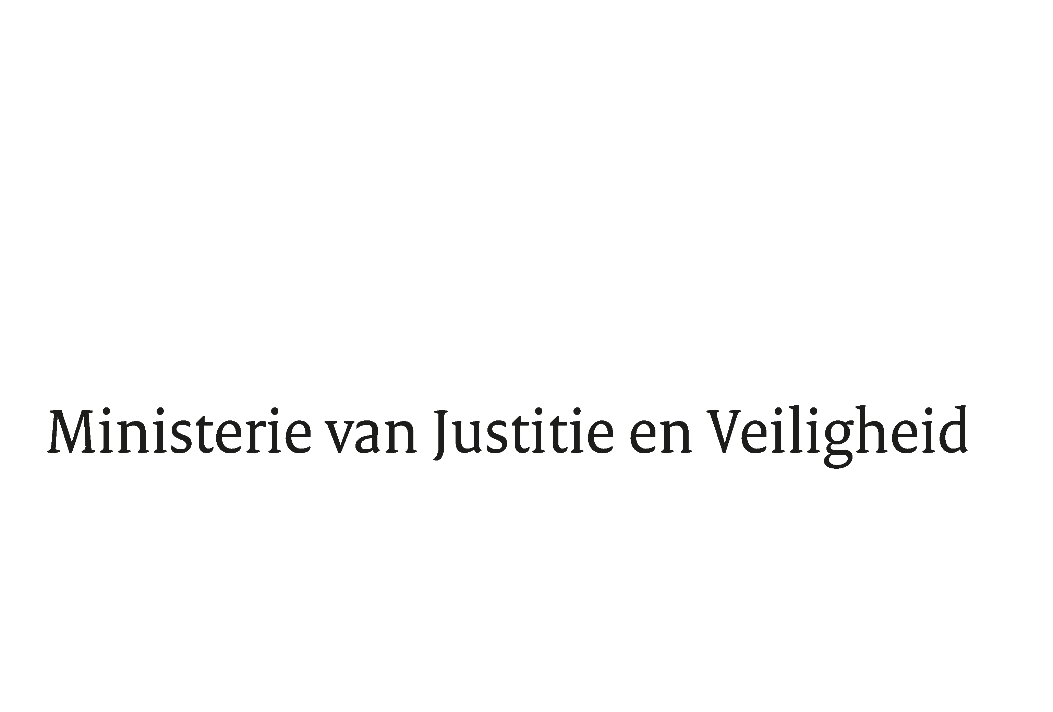

> Retouradres Postbus 20301 2500 EH Den Haag
Aan de Voorzitter van de Tweede Kamer
der Staten-Generaal
Postbus 20018
2500 EA DEN HAAG

Datum | 14 december 2017
Onderwerp | Antwoorden op schriftelijke Kamervragen inzake Tweede suppletoire begroting 2017 van Justitie en Veiligheid
Directie Financieel-Economische Zaken

Turfmarkt 147
2511 EX Den Haag
Postbus 20301
2500 EH Den Haag
www.rijksoverheid.nl/jenv

Ons kenmerk
2170415

Bij beantwoording de datum en ons kenmerk vermelden. Wilt u slechts één zaak in uw brief behandelen.

Hierbij ontvangt u, mede namens de Staatssecretaris van Justitie en Veiligheid, de antwoorden op de door uw Kamer gestelde schriftelijke vragen over de Tweede suppletoire begroting 2017 (Kamerstuk TK 2017-2018, 34845 VI, nr. 1-2).

De Minister van Justitie en Veiligheid, |  | De Minister voor Rechtsbescherming,

Ferd Grapperhaus |  | Sander Dekker

